Осень в гости к нам пришла!..
Начало учебного года в средней группе «Почемучки» прошло в радостных встречах: дети возвращались из отпусков, воспитатели предлагали интересные и занимательные осенние затеи.
Первые недели сентября прошли в теме «Осень, осень, в гости просим!». Пространственная среда группы была пополнена разными играми и атрибутами для занятий и самостоятельной деятельности детей. Так, в Центр ИЗО были размещены картины и иллюстрации с осенней тематикой, трафареты листьев, раскраски об осени. В центр опытов и экспериментов внесли разный природный материал (листья, веточки, шишки, семена), разместились там и корзинки с фруктами и овощами, наглядные пособия. Центр дидактических игр был пополнен настольно-печатными играми «Собирай-ка», «Времена года», «Во саду ли, в огороде». В Центре книги были оформлены выставки «Осень в гости к нам пришла» и «На тарелке урожай, всё, что хочешь – выбирай!».
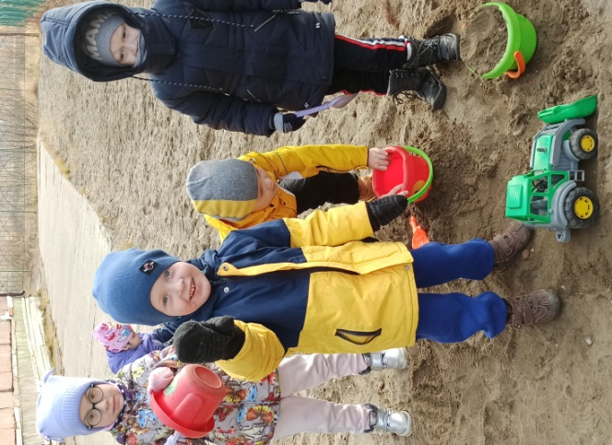
Педагоги с детьми много беседовали и о признаках времени года осень, о её дарах, о пользе фруктов и необходимости овощей. Рассуждали, как изменилась жизнь людей и животных осенью. В образовательной деятельности не только закрепляли названия овощей и фруктов, но старались научиться их описывать, формировалось умение согласовывать разные части речи.
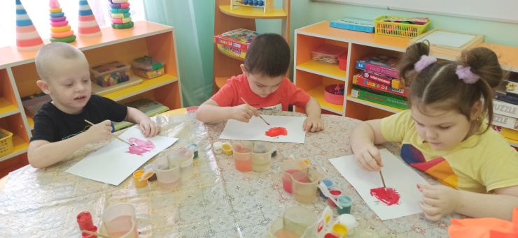
В сентябре дети с удовольствием посмотрели презентации «Огородный алфавит», «Чудо-овощи и фрукты», разыграли кукольную сценку «Осень в лесу», были оформлены творческие выставки об осени и её дарах в приёмном помещении, где все желающие могли полюбоваться рисунками и аппликациями наших детей.

